**Robustness-diagrams-v0.1**

***PROJECT: WALLSOURCE***

***ΤΣΙΝΤΖΕΛΗΣ ΔΗΜΗΤΡΙΟΣ ΑΜ:*** *1067370 (editor)*

*email: [j.tsintzelis@gmail.com](mailto:j.tsintzelis@gmail.com)*

***ΠΑΠΑΝΙΚΟΛΑΟΥ ΠΑΝΑΓΙΩΤΗΣ ΑM:*** *1067431 (peer reviewer)*

*email: [panagiotispapanikolaou@gmail.com](mailto:panagiotispapanikolaou@gmail.com)*

***ΣΕΚΛΕΙΖΙΩΤΗΣ ΒΑΣΙΛΕΙΟΣ ΑΜ:*** *1067513 (peer reviewer)*

*email: [sekliziotaki@gmail.com](mailto:sekliziotaki@gmail.com)*

***ΜΗΤΡΟΜΑΡΑΣ ΓΕΩΡΓΙΟΣ ΑΜ:*** *1070907*

*email: [mgiwrgos1999@gmail.com](mailto:mgiwrgos1999@gmail.com)*

# Moderator ελέγχει ανέβασμενο wallpaper για καταλληλότητα

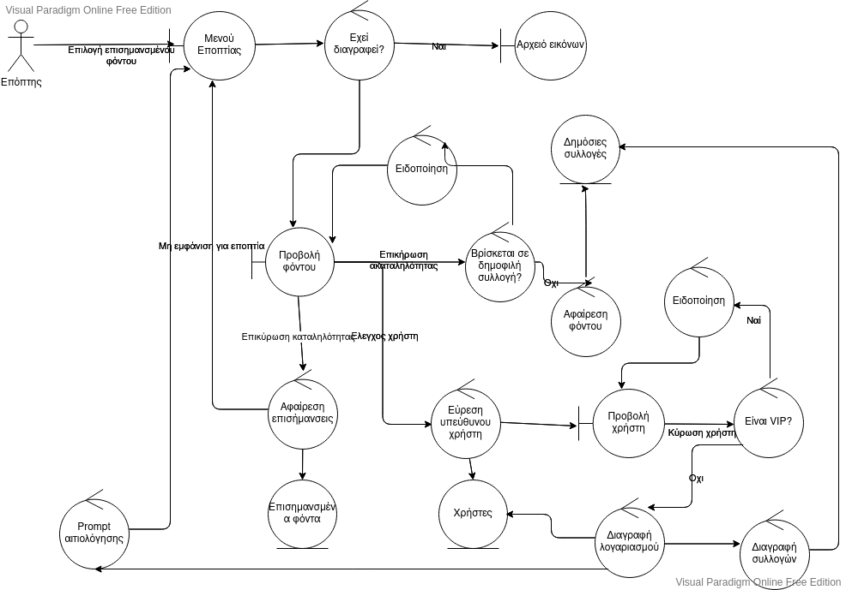

# Ρύθμιση συστήματος εναλλαγής desktop background

# BackgroundConfig2

# 3. Create Collection

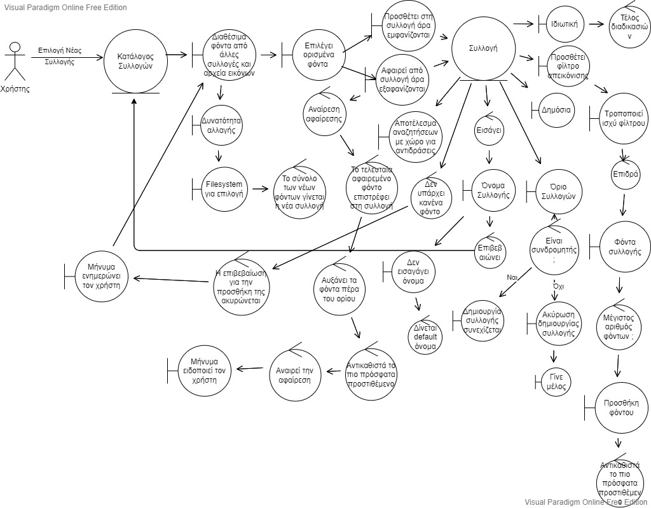

# 4. Recommend Similar Usecases

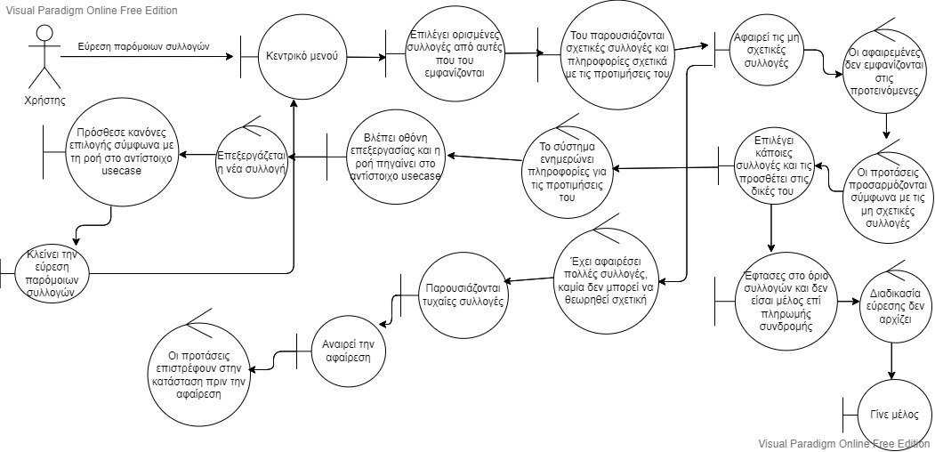

# 5. Edit Collection

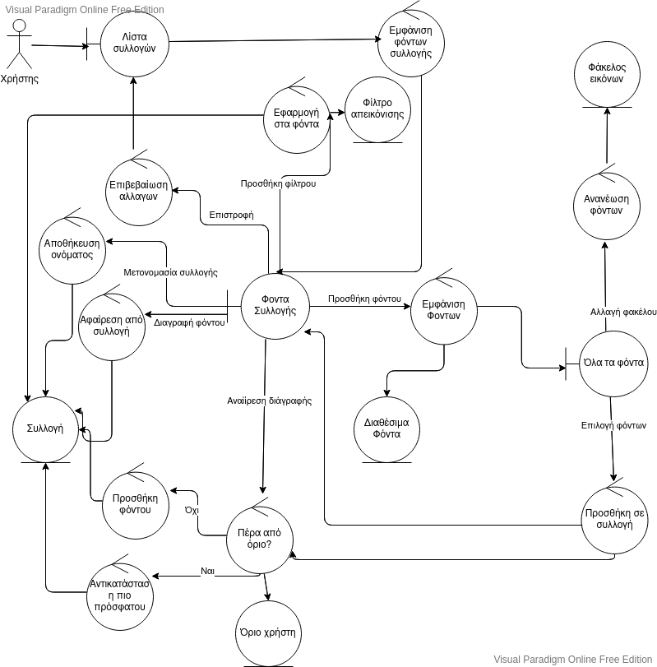

# 6. Search Collections

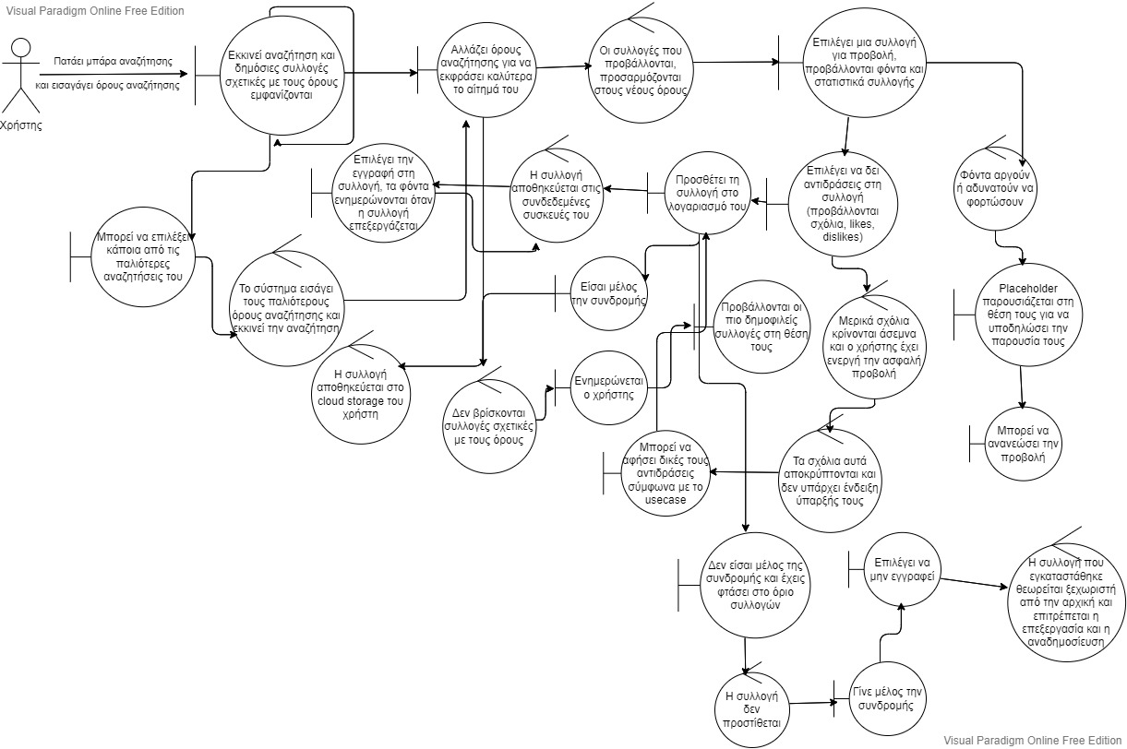

1. **Live-chat για τεχνική υποστήριξη**

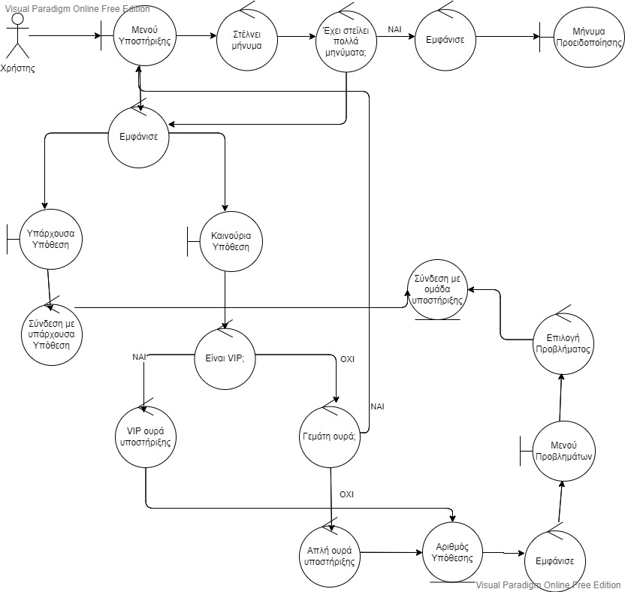

1. **Αντίδραση του χρήστη στις συλλογές (Like, Dislike, Comment, Report)**

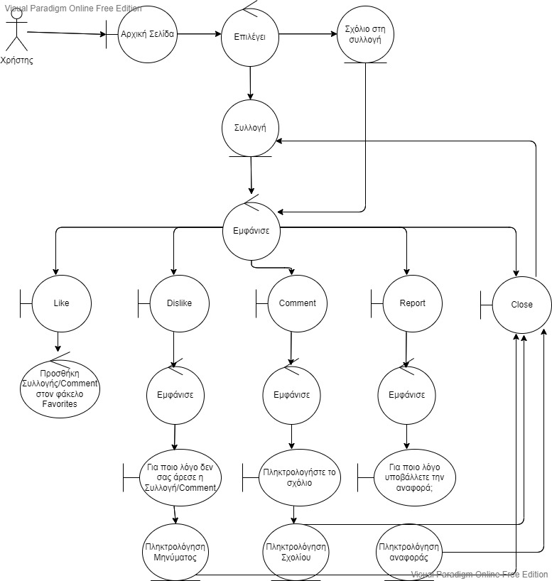

1. **Change Settings**

1. **Δημιουργία wallpaper μέσω AI**

